МБОУ «Новосельская СОШ»

Географический

Марафон

для учащихся

7-9 классов

Мероприятие составила:

учитель географии

I квалификационной категории

Мазепина Ольга Владимировна

Апрель 2014 год

**Цель:**

- развитие познавательных и творческих способностей учащихся;

- формирование умения работать в группах;

- расширение и углубление знаний учащихся по географии как предмета и науки.

**Оборудование:**

Компьютерный класс, выход в Интернет, проектор – 2, экран, раздаточный материал (задания для конкурса), маркеры, ручки, бейджики для учителей и учащихся, листы с названиями станций, листы для учащихся при выполнении заданий, колокольчики (для переходов по станциям)

**Организация игры-соревнования:**

Команды регистрируются при входе в учебное заведение. Поднимаются на 3 этаж и размещаются в рекреации, на закрепленные за школой места.

Вступление. Сценка из произведения Фонвизина «Недоросль».

Звучит музыка «Из-за острова не стрежень…», выходят 2 учащихся и зачитывают

**Указ** о проведении игры.

Слово предоставляется ведущему специалисту управления отдела образования Васиной Ольге Валерьевне.

Вступительное слово учителя географии Мазепиной Ольге Владимировне.

Учащаяся рассказывает стихотворение, посвященное географии.

Учитель знакомит учащихся с ходом игры, знакомит их со станциями, членами жюри, раздает командам маршрутные листы. (демонстрация слайдов каждой станции).

Жюри расходятся по станциям. В маршрутных листах члены жюри указывают школу и количество баллов, полученных за выполненное задание.

Напутственное слово учителю географии (стихотворение).

Учащиеся расходятся по станциям.

После завершения игры учащиеся представляют **домашнее задание** (слайды в презентации) не более **2 минут.**

В конце игры жюри подводит итоги и заносит результаты в сводную ведомость, выявляет победителей. Каждая команда получает грамоту за участие в марафоне.

По окончании игры учащимся предлагается концертная программа.

Затем учащиеся проходят на обед.

Провести слайд-шоу выполнение заданий на станциях.

Награждение.

Рефлексия (слайд)

**Приблизительное время проведения мероприятия – 2 час 30 минут.**

**Ход мероприятия:**

**Слайд 1** (Знатоки географии. Географический марафон)

(3 ученика дают 3 звонка в колокольчик и начинается игра)

**Слайд 2 Сценка** из произведения Фонвизина «Недоросль»

Действующие лица:

Простаков

Стародум

Митрофан

Гж. Простакова

Правдин

*Стародум.* О, сударыня! До моих ушей уже дошло, что он теперь только и отучиться изволил. Я узнал, кто его и учители. Вижу наперед, какому грамотею ему быть надобно, учатся у Кутейкина, и какому математику, учася у Цыфиркина. (К Правдину.) Любопытен бы я был послушать, чему немец-то его выучил.

*Гж. Простакова*. Всем наукам, батюшка.

*Простаков.* Всему, мой отец. Вместе

*Митрофан*. Всему чего изволишь.

*Правдин. (Митрофану)* Чему ж бы, например?

*Митрофан (подает ему книгу*). Вот, грамматике.

*Правдин (взяв книгу).* Вижу. Это грамматика. Что ж вы в ней знаете?

*Митрофан*. Много. Существительна да прилагательна …

*Правдин.* Да не так же ли вы знаете и географию?

*Гж. Простакова (сыну)* Слышишь, друг мой сердечный? Это что за наука?

*Митрофан (тихо матери).* А я почем знаю.

*Гж. Простакова (тихо Митрофану).* Не упрямься, душенька. Теперь - то себя и показать.

*Митрофан (тихо матери).*Да я не возьму в толк, о чем спрашивают.

*Гж. Простакова (Правдину).* Как, батюшка, назвал ты науку-то?

*Правдин.* География.

*Гж. Простакова ( Митрофану).* Слышишь, еоргафия.

*Митрофан.* Да что такое! Господи, боже мой! Пристали с ножом к горлу.

*Гж. Простакова (Правдину).* И ведомо, батюшка. Да скажи ему, сделай милость, какая это наука-то, он ее и расскажет.

*Правдин.* Описание земли.

**Слайд 3. Демонстрация видео: «Из-за острова на стрежень …»** (Звучит первый куплет песни)

(Выходят 2 учащихся и читают Указ)

**1 ученик: Указ**

о праздновании

«Географического марафона!»

Великая государыня

Елена Николаевна

и княжна Ольга Владимировна

всея Новосельской стороны

указали сказать:

«Известно ей, великой государыне, стало,

- не только, что во многих заведениях,

но и в народах проводилась

занимательная игра!

Все те народы согласны поддержать традиции,

принимать участие в столь благом деле.

И нынче в стенах этого града,

повелеваю провести доброе и полезное дело.

А людям - не скучать и показать свои знания и умения, ловкость и смекалку.

**_______________________________________________________________________________**

**2 ученик:** Сей документ

составлен

от года 2014

месяца апреля

числа 16

Повелеваю

дать напутственное слово

в знак того доброго

начинания из храма науки

града Суздаля

Всея Великой государыне - Ольге Валерьевне.

(Словопредоставляется ведущему специалисту управления отдела образования, председателю жюри Васиной Ольге Валерьевне)

**Учитель географии**: Здравствуйте, знатоки и любители географии! Я рада приветствовать Вас на игре «Географический марафон».

**Слайд 4. (**Ученик читает стихотворение)

Если б не было тебя,

Ничего б не знала я!

Я б не знала островов,

Сельвы, стран и городов,

Рек, озер, морей и гор,

И тебя – родной простор!

**Учитель:** Дорогие участник, сегодня ваша основная задача, показать свои знания и умения, полученные на уроках географии. Но мы с вами не на уроке, а на игре. Каждая команда получила маршрутный лист, в котором впишите наименование вашей школы. Мы будем путешествовать по 5 разным станциям:

**Слайд 5** (демонстрация станций и краткие комментарии учителя)

* **Станция «Умники и умницы».** Знаете ли вы географию на все СТО? Вам предстоит найти слова, где встречается числительное сто.

**Слайд 6**

* **Станция «Эрудит»** Знаешь ли ты, Владимирскую область? Викторина по  Владимирской области. Определить объект по описанию и по фото - снимку.

**Слайд 7**

* **Станция «Картографы».** Вам необходимо, без атласа, определить объекты России по предложенным цифрам.

**Слайд 8**

* **Станция «Музыкальная».** На этой станции вам надо прослушать музыкальное произведение, угадать название песни или слова, встречающиеся в данной песне. Музыка на школьную тему или же связана с предметом географии.

**Слайд 9**

* **Станция «Геочемпионы».** «Самая, самый, самое»… На этой станции вам надо будет из предложенного списка выбрать 1 вариант самого правильного ответа. Это задание вы будете выполнять на компьютерах.

(если не будет доступа в Интернет, то заменяется на распечатанный материал)

**В каждой станции Вам предлагается выполнить 5 заданий. Время на выполнение - 15 минут.**

Ответы отдаете членам жюри.

**Со звонком колокольчика вы переходите на следующую станцию.**

**Обращение к членам жюри:** Жюри проверяет правильность ответов, выставляет в маршрутном листе каждой команде количество баллов и выставляет полученные баллы в маршрутном листе для жюри. Жюри с каждой станции передает маршрутный лист в оргкомитет, для внесения результатов в сводную ведомость и для подведения итогов.

**После проведения игры каждая команда возвращается в рекреацию и представляет - Домашнее задание (не более 2 минут)**

После представленного домашнего задания Вам предлагается **концертная программа**.

Затем – **обед.**

**Слайд 10. Учитель: (**дает напутствие участникам игры)

Сегодня между командами сраженье,

Но пусть обид не будет среди нас,

Ведь победитель или побежденный

Сегодня будет кто-то среди вас.

Мы будем рады, если вы в сраженьях

Покажите находчивость свою.

Уменье, знанья и веселье позволят вам

Сыграть вничью!

**Слайд 11. Дорогие участники, предлагаю начать игру.** **В добрый путь!**

**(Учащиеся расходятся по станциям)**

**_________________________________________________________________________________**

**Учитель проводит мастер-класс для учителей.** ______________________________________________________________________________________

(Как только учащиеся пройдут все станции, возвращаются в рекреацию. Каждая команда представляет домашнее задание)

**Часть II. Презентация - 2 - домашнее задание.**

**Слайд 1 - ……..** (команды представляют домашнее задание)**. «Милый сердцу уголок».**

**Жюри** подводит итоги.

**Концертная программа**.

**Обед.**

**Часть III. Презентация 3 «Знатоки географии (фото-отчет)**

**Слайд 1 -** ……………(учащимся предлагается фото-отчет по станциям)

**Жюри**: Награждение команд.

**Учитель**: Дорогие участники географического марафона! Я благодарю всех умников и умниц за активное участие в нашей игре. Надеюсь, что вы узнали что-то для себя новое, какие-то задания вас заинтересовали. И, может быть, вы еще больше полюбите такую прекрасную науку – география! Особую благодарность выражаю своим коллегам за подготовку команд. Я желаю вам успехов!

Пришло время нам расставаться, но прошу вас поделиться своим впечатлением о сегодняшней игре. Каждой команде предлагается оставить одну (или несколько) из 6 шляп.

**Слайд 12. (рефлексия – 6 шляп)** Учащиеся прикрепляют шляпы на стенде и разъезжаются по своим населенным пунктам

**Слайд 13**. (Звучит музыка) До новых встреч!

**Приложение**

**Станция «Умники и умницы»**

(Ответы для жюри)

**Викторина: «География на все - Сто!»**

*Отгадайте слова, являющиеся географическими понятиями, названиями и именами, в которых есть числительное****100****.*

**_ СТО _**  -  начало реки.  *(И****сто****к.)*

**_ _ СТО _** -  сторона света. *(Во****сто****к.)*

**_ _ СТО _** -  город "Золотого кольца" России.  *(Ро****сто****в.)*

**_ _ _ _ _ _ СТО _** -  фамилия исследователя, открывшего водопад Виктория, одноимённый город в Замбии. *(Ливинг****сто****н.)*

**_ _ _ СТО _ _ _**  -  имя мореплавателя, открывшего Америку.  *(Хри****сто****фор Колумб.)*

Станция: «Картографы»

Определите, какой цифрой обозначен на контурной карте данный географический объект на карте

1. горы Хибины

2. горы Бырранга

3. хребет Сихотэ – Алинь

4. Западно-Сибирская равнина

*5. Верхоянский хребет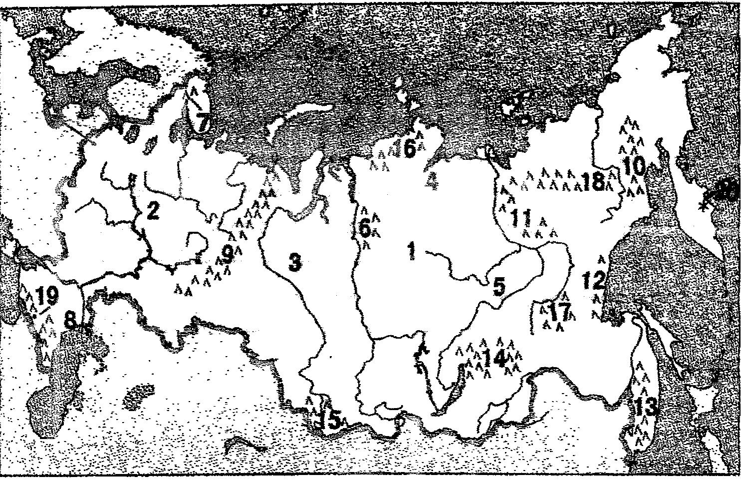*

СТАНЦИЯ ЭРУДИТ: «Знаешь ли ты Владимирскую область?»

**1.** Здание перестроено в 1826 году в стиле русского ампира и отделано лепкой. В 19 веке это был общественный культурный центр города с собраниями, приемами и балами. В 1834 года в здании была открыта первая в городе публичная библиотека. Здесь выступали такие известные личности, как А.Г. Рубинштейн и В. Маяковский.

В годы Великой Отечественной войны в здании размещался госпиталь №1888.

**Определите, в каком городе находится это здание, и какое современное название его сейчас?**

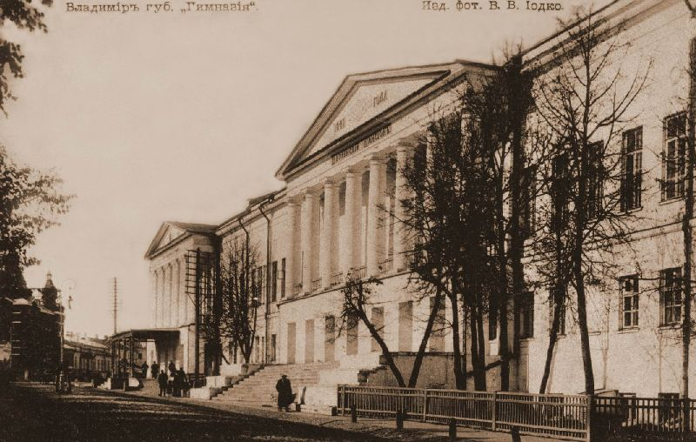

**2.** Один из главных героев древнерусского [былинного эпоса](http://ru.wikipedia.org/wiki/Былины), [богатырь](http://ru.wikipedia.org/wiki/Богатыри), воплощающий общий народный идеал героя-воина. Памятник не случайно установлен на берегу древней реки – именно здесь, согласно преданиям и летописям, проходила граница русских земель. **В каком городе находится этот памятник? Назовите имя героя.**

**а) 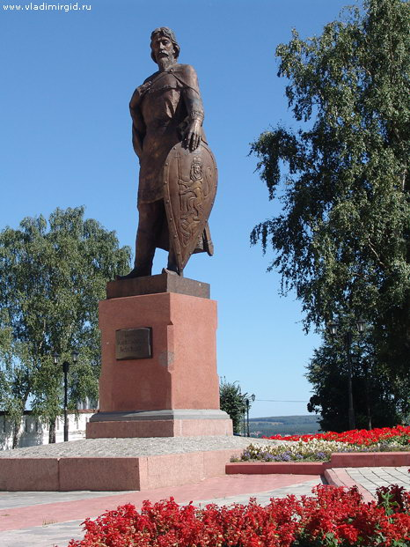 б)** 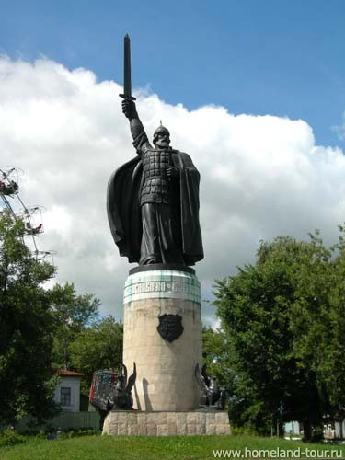

**3**. Усадьба является одним из лучших представителей стиля эклектики (конец 19-начало 20 века) в русской усадебной архитектуре. Архитектором усадьбы был архитектор Петр Бойцов. До наших дней сохранились полуразрушенные главный дом усадьбы и конный двор, а также вполне целые: дом для прислуги и церковь. Замок и парк с каскадом прудов производили на гостей неизгладимое впечатление. Комплекс по праву ни в чем не уступал заграничным и являлся одним из самых обширных в России. **Какому графу принадлежала эта усадьба?**

**а)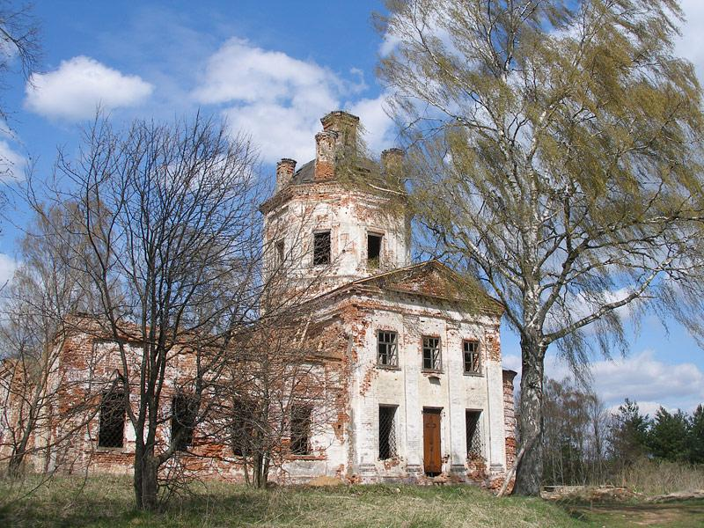 б)** 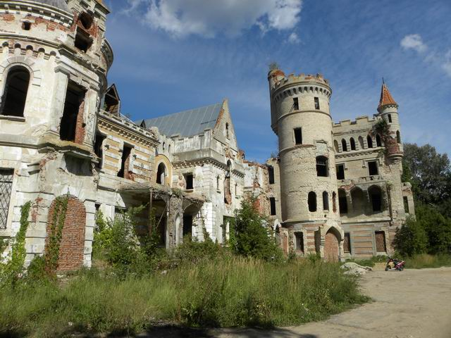

**4.** Это озеро уникально своими особенностями.

Самое глубокое в области, максимальная глубина 65 м. Имеет карстовое происхождение. В переводе с санскрита  означает «тающая вода». Вода озера очень прозрачная. В озере водятся ёрш  [плотва](http://ru.wikipedia.org/wiki/Плотва), [окунь](http://ru.wikipedia.org/wiki/Окунь), [щука](http://ru.wikipedia.org/wiki/Щука), налим, толстолобик, елец, язь, уклейка, линь, пескарь, золотой карась. На дне озера есть рачьи  норы. В прибрежной полосе произрастает редкий вид растений — полушник озёрный. **Как называется это озеро?**

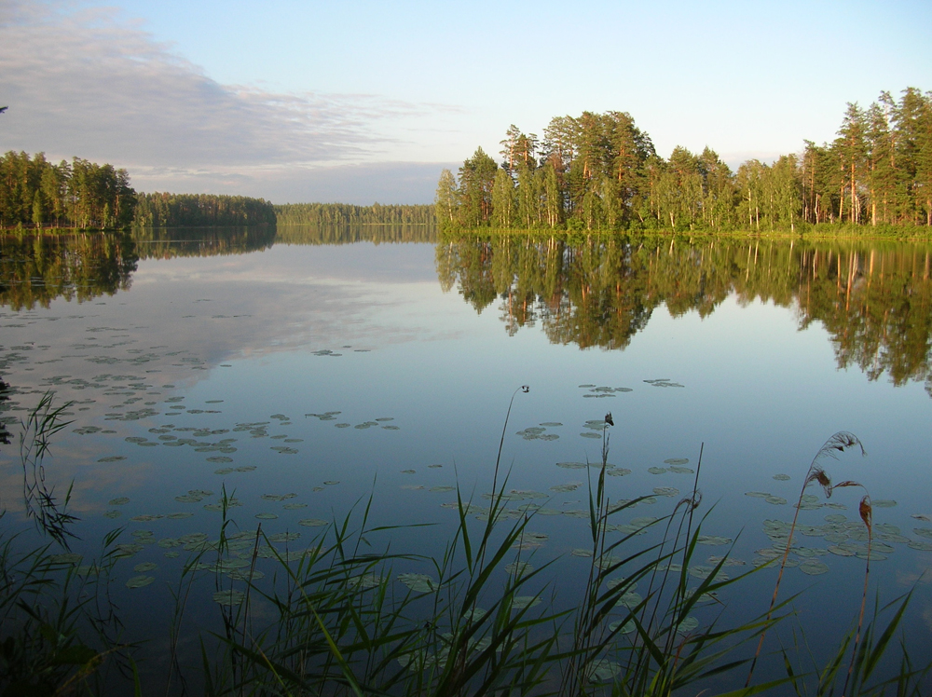

**5.** **Определи герб Владимирской области.**

а)  б)  в) г)  д) е) 